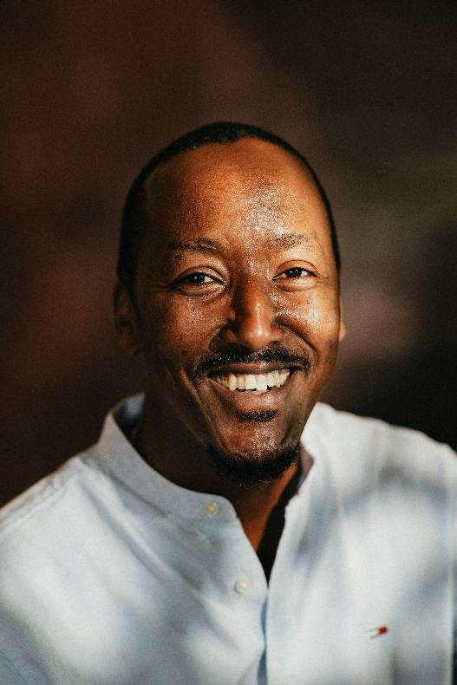
Baustein Gebet

So viel, was ich Dir sagen möchte
von Freddy Sabimbona, Leiter ‘Buja Sans Tabou’.
Übertragung: Andreas Paul, Misereor

Gott,
es gibt so viel, was ich dir sagen möchte,
so viel, worum ich dich bitten möchte,
dass ich gar nicht weiß, wo ich anfangen soll.

Ich sehne mich, wie wohl viele,
nach einer gerechteren Welt,
mit weniger Ungleichheit,
weniger Spannungen
und mehr Hoffnung.

Eine Welt,
in der man morgens aufstehen könnte,
ohne von den Nachrichten des Tages verunsichert zu sein,
in der sich Hoffnung auf den Gesichtern aller abzeichnete.

Gott,
leider haben wir kein Zaubermittel,
um die Dinge so zu ändern,
wie wir sie haben möchten.

Aber wenn du es zulässt:
Gib uns die Weisheit,
die Güte
und die Nächstenliebe,
um gemeinsam mit unseren Mitmenschen
dieses Leben aufzubauen,
das uns geschenkt wurde.

Gib uns die Kraft,
den Mut
– und vielleicht sogar den Anspruch –
zu haben,
die Welt zu verändern.
Nicht nach unserem Bild,
sondern zu etwas, das gemeinsamen Sinn ergibt,
das das Leben erweitert und vergrößert,
vom Norden bis zum Süden,
vom Osten bis zum Westen.

Gott,
lass uns träumen
und die Welt neu denken,
damit jeder seinen Platz darin finden
und auf seine Weise dazu beitragen kann,
damit wir,
wenn der große Tag kommt,
nur einen einzigen Gedanken haben:

Danke, Gott, für alles.

Und dein Wille geschehe auf Erden wie im Himmel.
Amen!

Tellement de choses à Te dire

Seigneur,
tellement de choses à Te dire,
tellement de choses à demander,
que je ne saurais par où commencer.

J’aspire, comme tout un chacun, j’imagine, à un monde plus juste,
avec moins d’inégalités,
moins de tensions
et davantage d’espérance.

Un monde où l’on pourrait se lever le matin
sans être crispé par les nouvelles du jour,
où l’espoir se dessinerait sur les visages de chacun.

Seigneur,
nous n’avons malheureusement pas de formule magique
pour changer les choses telles
qu’elles sont.

Mais, si Tu le permets :
Donne-nous l’intelligence,
la bonté,
l’amour du prochain pour bâtir, avec nos semblables,
cette vie
qui nous a été offerte.

Donne-nous la force
d’avoir l’audace
— et peut-être même la prétention —
de changer le monde.
Non pas à notre image,
mais pour quelque chose qui fasse sens commun,
qui élargisse, qui agrandisse la vie,
du Nord au Sud,
de l’Est à l’Ouest.

Seigneur,
permets-nous de rêver et de penser le monde
afin que chacun puisse y trouver sa place
et y contribuer à sa manière.
Afin que, lorsque le grand jour arrivera,
nous n’ayons qu’une seule pensée :

Merci, Seigneur, pour tout.

Et que Ta volonté soit faite sur la Terre comme au Ciel.
Amen!

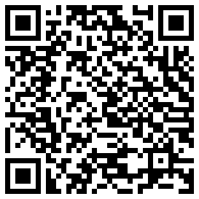
Vielen Dank, dass Sie unsere Materialien verwenden. Wir freuen uns, wenn Sie uns Ihre Rückmeldung geben: https://forms.cloud.microsoft/e/nrBvk7x0YL?origin=lprLink

Das Projekt der diesjährigen Fastenaktion in Burundi steht beispielhaft für die vielen Misereor-Projekte.
Fotonachweis
Kathrin Harms/Misereor

Bitte unterstützen Sie mit Ihren Spenden zur Fastenaktion die Arbeit von Misereor in Afrika, Asien und Lateinamerika.
IBAN DE75 3706 0193 0000 1010 10
Kennwort Fastenaktion S07901
BIC GENODED1PAX

Herausgeber
Bischöfliches Hilfswerk Misereor e.V.
Mozartstr. 9
52064 Aachen
T: 0241/442 445
E: fastenaktion@misereor.de

Redaktion
Andreas Paul – Misereor Aachen

